Министерство образования и науки Российской Федерации

Федеральное государственное бюджетное образовательное  
учреждение высшего профессионального образования  
«Кузбасский государственный технический университет  
имени Т.Ф. Горбачева»

# ИЗУЧЕНИЕ ФАЙЛОВОЙ СИСТЕМЫ LINUX

Отчет по заданию №4 по учебной практике:  
«Соадминистрирование баз данных и серверов»

Выполнили: студенты

гр. ИСт-201 Атаманюк А.Ю.

Бурков Д.Д.

Проверил: преподаватель

Гладышев Ю.С.

Кемерово 2023

# Ход работы

1. Заходим в менеджер файлов:

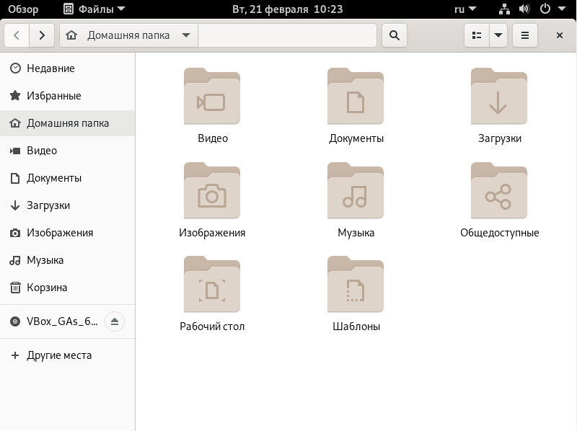

1. Переходим на 2 уровня выше к корневой папке “home”



/home

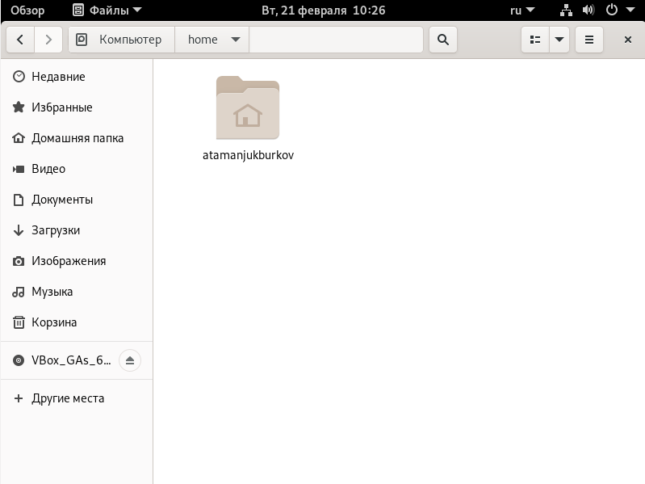

/media

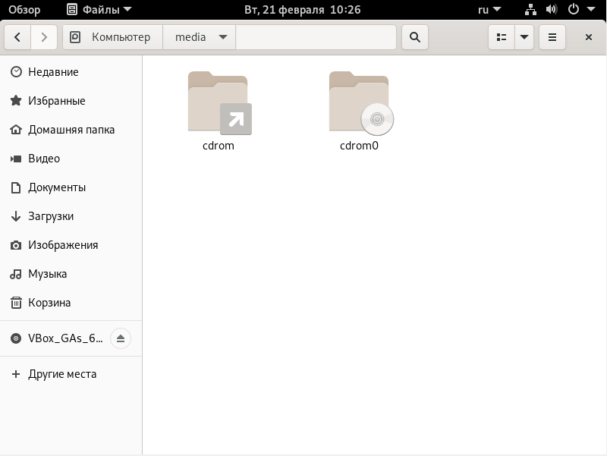

/proc

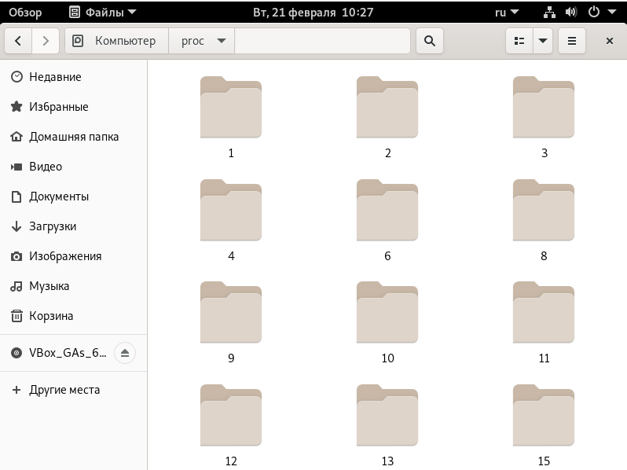

1. Создаём каталог на рабочем столе

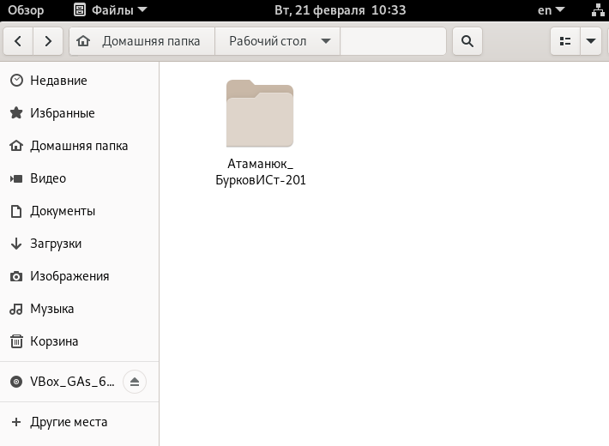

1. Создаём в данном каталоге пустой файл “Выполнено.txt”

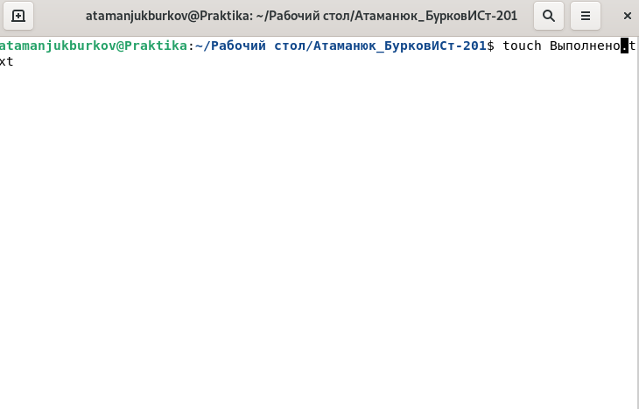

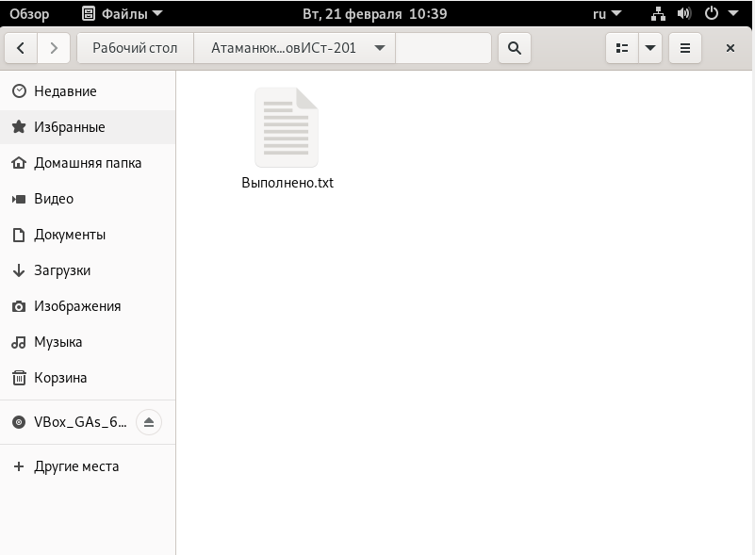

Файл в текстовом редакторе (пишем туда дату и время выполнения работы):

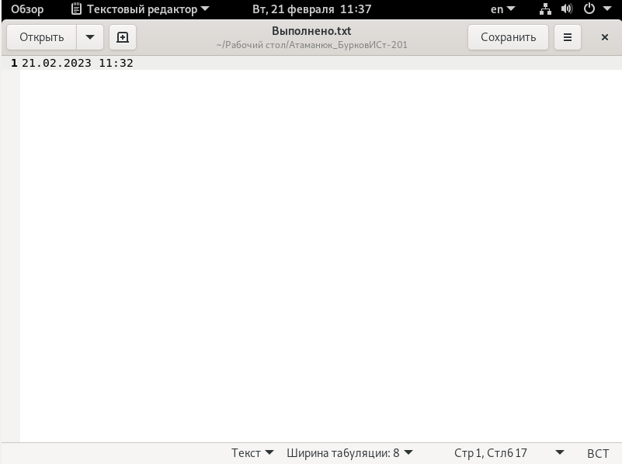

1. Находим в каталоге /proc файл cpuinfo:

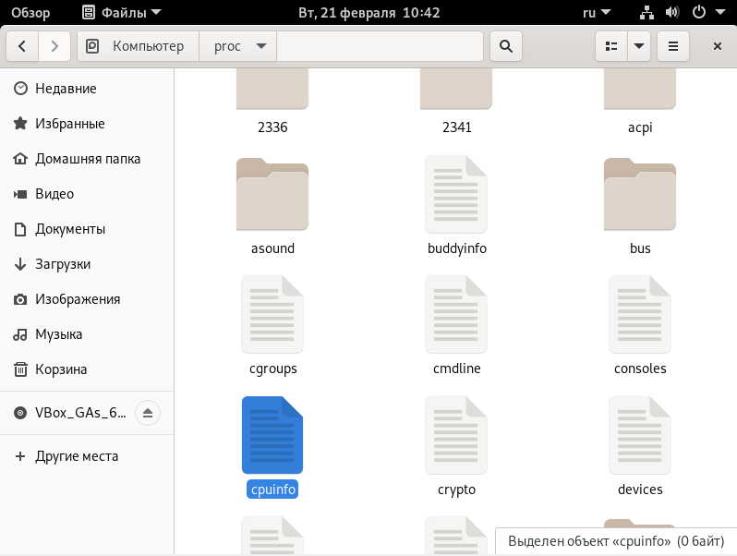

1. Открываем данный файл в текстовом редакторе

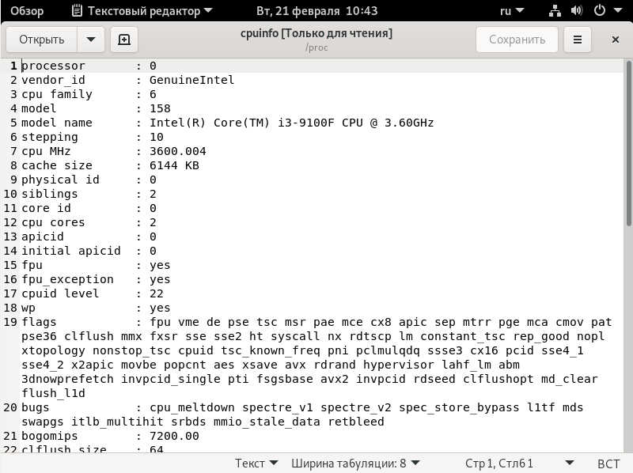

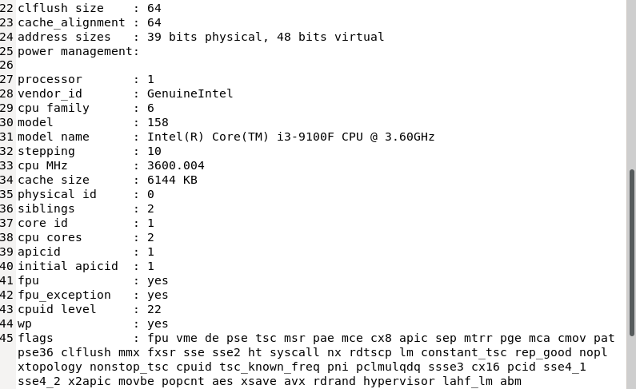

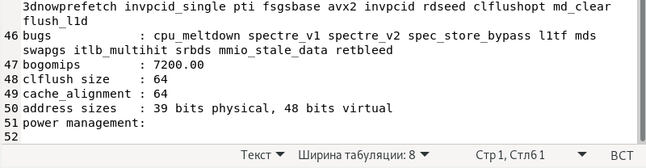

1. В каталоге /proc, находим файл cmdline:

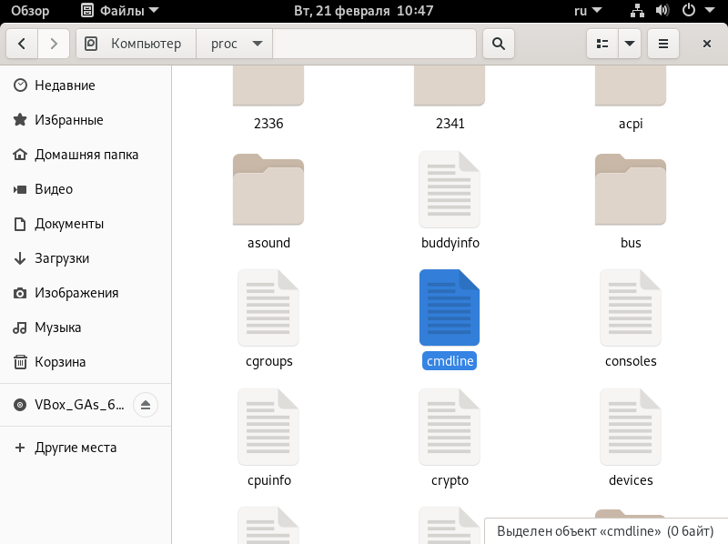

1. Открываем данный файл с помощью текстового редактора:

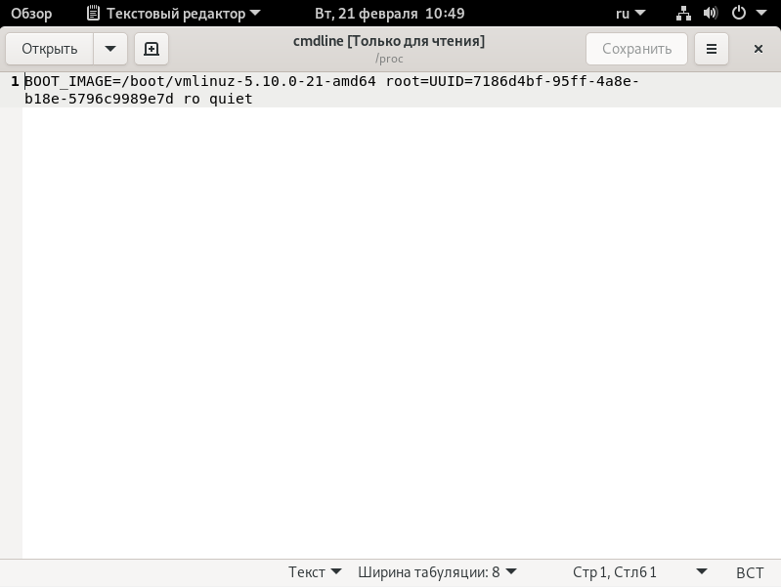

ОС была загружена с помощью Master Boot Record